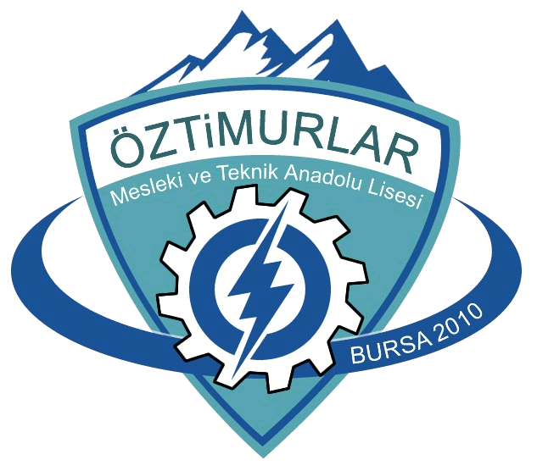 | TOPLANTI, KONFERANS SALONU VE ÇOK AMAÇLI SALONLARIN KULLANIM TALİMATLARI | Doküman No | TL.10
 |  | YayımTarihi | 30.07.2020
 |  | Revizyon No | 00
 |  | RevizyonTarihi | ….
 |  | Sayfa No | 1/1

- Salonda oturma düzeni sosyal mesafe kurallarına otoritelerce belirlenmiş güncel şartlara uygun olacak şekilde düzenlenmelidir.

- Masa üzerindeki kitap dergi vb malzemeler kaldırılmalı, toplantı öncesi ve toplantı sonrası masa varsa teknik donanımlar mikrofon ve benzeri temizlik dezenfektasyon yapılmalıdır.

- Toplantı sırasında ikramlar belirlenmiş hijyen kurallarına uygun olarak yapılmalıdır.

- Toplantı süreleri mümkün olduğunca kısa tutulmalı toplantının uzaması durumunda ara verilmeli ve pencereler açılarak doğal ortam havalandırılması sağlanmalıdır.

- Toplantı sıvama girişinde el antiseptiği bulunmalı kişiler toplantı salonuna girerken ve çıkarken el antiseptiği kullanmalıdır.

- Mümkün oldukça dergi ve evraklar bilgisayar sistemleri üzerinden işlem görmeli e-imza kullanılmalıdır. Islak imza gereken durumlarda evrak sabit kalmalı ve sıra ile sosyal mesafe gözetilerek evrak imzalanmalıdır.

- Kişiler evrakları imzalarken şahsi kalemlerini kullanmalı ve kalemler ortaklaşa kullanılmamalıdır.

- Toplantıdan sonra tüm katılımcıların adları ve iletişim bilgileri ilgili mevzuata uygun süre saklanmalıdır.

- Bir ya da daha fazla katılımcı toplantıdan sonraki günler içerisinde salgın hastalık belirtileri gösterdiğinde bu uygulama İl/İlçe Sağlık Müdürlüğü yetkililerinin temasları izlemeleri ne yardımcı olacaktı.

- Eğer toplantı bulunan biri tutan sonra salgın hastalık tanısı alırsa temaslı değerlendirilmesi yapılırken pozitif kişinin semptom başlangıcından önceki temasları değerlendirme alınmalı ve bu durum tüm katılımcılara bildirilmelidir.

- Bu süre içinde algın hastalık belirtileri gösterenler İl/İlçe Sağlık müdürlükleri tarafından Sağlık Bakanlığınca hazırlanan rehberine göre yönetilmelidir.

- Toplantı salonlarının temizliği ofis ve iş yerlerinin genel temizliğine uygun olarak yapılmalıdır.

